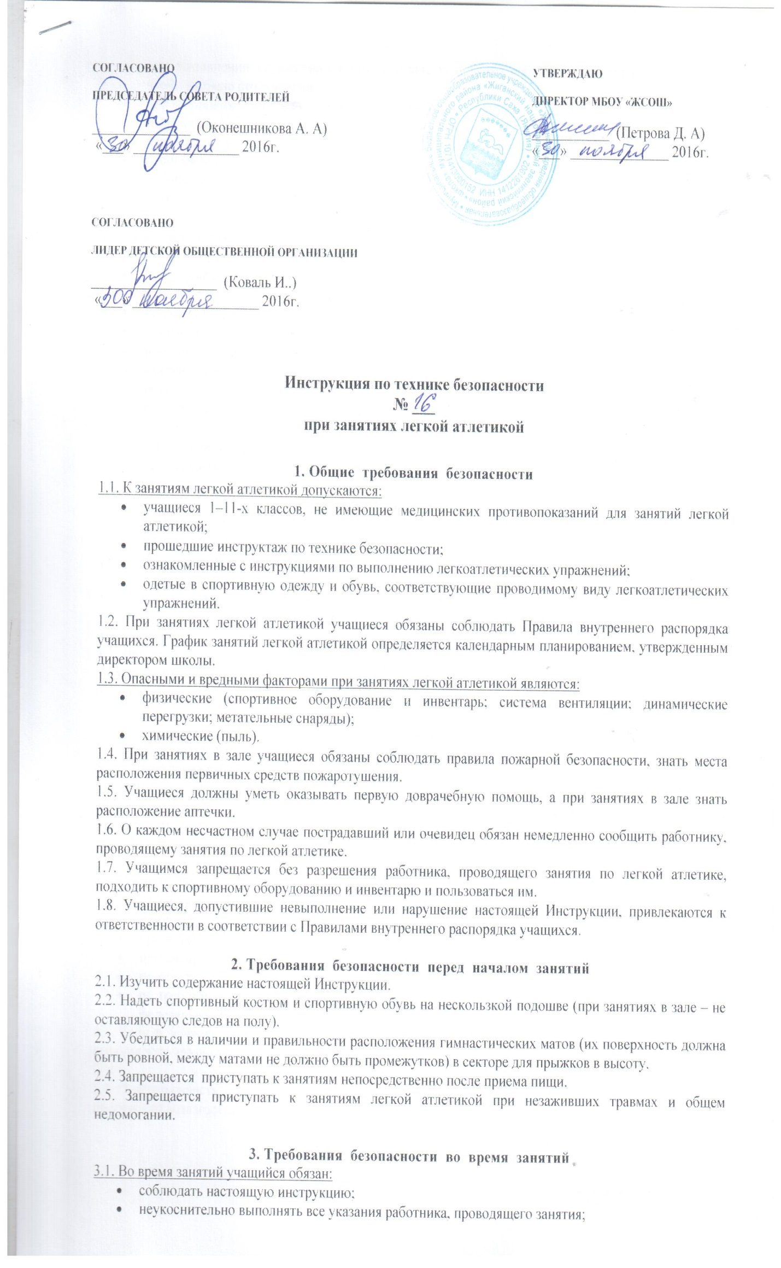
- при выполнении упражнений потоком (один за другим) соблюдать достаточные интервалы, чтобы не было столкновений;
- при групповом старте на короткие дистанции бежать только по своей дорожке;
- во избежание столкновений исключить резкую остановку;
- перед выполнением упражнений по метанию убедиться в отсутствии людей в секторе метания;
- использовать спортивное оборудование и инвентарь только с разрешения и под руководством работника, проводящего занятия;
- выполнять только те виды легкоатлетических упражнений, которые указаны работником, проводящим занятия.
3.2. Учащимся запрещается:
- выполнять упражнения с использованием неисправных спортивных снарядов;
- стоять справа от метающего, находиться в зоне броска, ходить за снарядами для метания без разрешения работника, проводящего занятия по легкой атлетике;
- подавать снаряд для метания друг другу броском;
- производить метание без разрешения работника, проводящего занятия;
- выполнять метание снарядов с влажными ладонями;
- выполнять прыжки на неровном, рыхлом и скользком грунте, приземляться при прыжках на руки;
- самостоятельно осуществлять переход к выполнению другого легкоатлетического упражнения;
- выполнять любые действия без разрешения работника, проводящего занятия;
- использовать спортивное оборудование и инвентарь не по прямому назначению;
- производить самостоятельно разборку, сборку и ремонт спортивных снарядов.

4. Требования безопасности в аварийных ситуациях
4.1. При возникновении во время занятий болей в суставах, мышцах, появлении покраснения кожи и (или) потертостей на ногах, а также при плохом самочувствии прекратить занятие и сообщить об этом работнику, проводящему занятия по легкой атлетике.
4.2. При возникновении чрезвычайной ситуации (обнаружении неисправности спортивных снарядов и (или) приспособлений, появлении посторонних запахов, задымлении, возгорании и т.п.) немедленно сообщить об этом работнику, проводящему занятия по легкой атлетике и действовать в соответствии с его указаниями.
4.3. При получении травмы сообщить об этом работнику, проводящему занятия. При необходимости и возможности помочь работнику, проводящему занятия, оказать пострадавшему первую медицинскую помощь.

5. Требования безопасности по окончании занятий
5.1. Сдать использованный инвентарь работнику, проводящему занятия по легкой атлетике.
5.2. С разрешения работника, проводящего занятия, пойти в раздевалку.
5.3. При обнаружении неисправности спортивного оборудования, а при занятиях в зале, кроме того, при обнаружении неисправности системы вентиляции, работы сантехнических систем, нарушения целостности окон проинформировать об этом работника, проводящего занятия по легкой атлетике.

6. Заключительные положения
6.1. Проверка и пересмотр настоящей инструкции осуществляются не реже одного раза в 5 лет.
6.2. Инструкция должна быть досрочно пересмотрена в следующих случаях:
- при пересмотре межотраслевых и отраслевых правил и типовых инструкций по охране труда;
- при изменении условий проведения занятий по легкой атлетике;
- при внедрении нового спортивного оборудования и (или) технологий;
- по результатам анализа материалов расследования аварий, несчастных случаев;
- по требованию представителей органов по труду субъектов Российской Федерации или органов федеральной инспекции труда.
6.3. Если в течение 5 лет со дня утверждения (введения в действие) настоящей инструкции условия выполнения легкоатлетических упражнений не изменяются, то ее действие продлевается на следующие 5 лет.
6.4. Ответственность за своевременное внесение изменений и дополнений, а также пересмотр настоящей инструкции возлагается на инструктора-методиста по безопасности.

